https://blog.csdn.net/zjh\_746140129/article/details/80850068

**Jenkins入门教程之配置jdk、maven、svn、git（三）**

2018年06月28日 22:44:30 [zjh\_746140129](https://me.csdn.net/zjh_746140129) 阅读数：384更多

所属专栏： [Jenkins系列教程](https://blog.csdn.net/column/details/24535.html)

 版权声明：本文为博主原创文章，未经博主允许不得转载。 https://blog.csdn.net/zjh\_746140129/article/details/80850068

本篇文章主要讲解在jenkins中配置jdk、maven、svn、git，为后面自动构建web项目、微服务项目做准备。

注意：

1、需要在linux服务器中安装JDK参考笔者博客：[Linux中安装配置jdk1.7](https://blog.csdn.net/zjh_746140129/article/details/79007653" \t "_blank)

2、需要在linux服务器中安装Maven参考笔者博客：[Linux安装配置Maven](https://blog.csdn.net/zjh_746140129/article/details/79017448" \t "_blank)

3、需要在linux服务器中安装tomcat参考笔者博客：[Linux安装配置tomcat](https://blog.csdn.net/zjh_746140129/article/details/79017531" \t "_blank)

安装步骤：

1、系统设置-全局配置

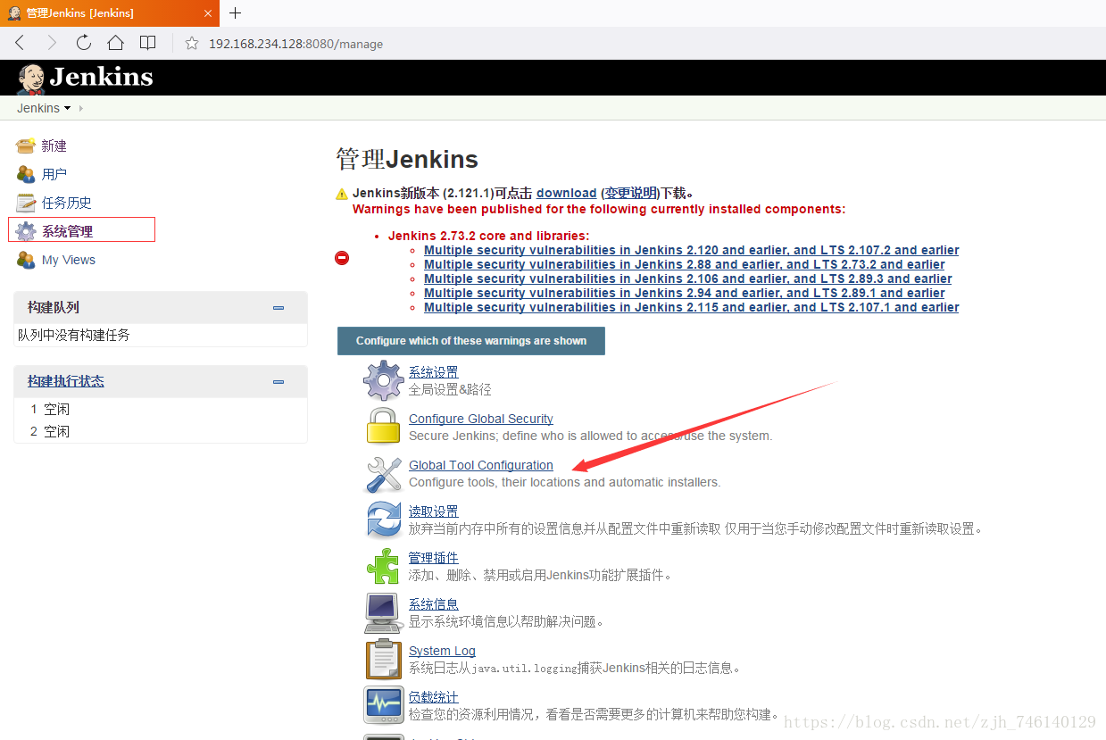

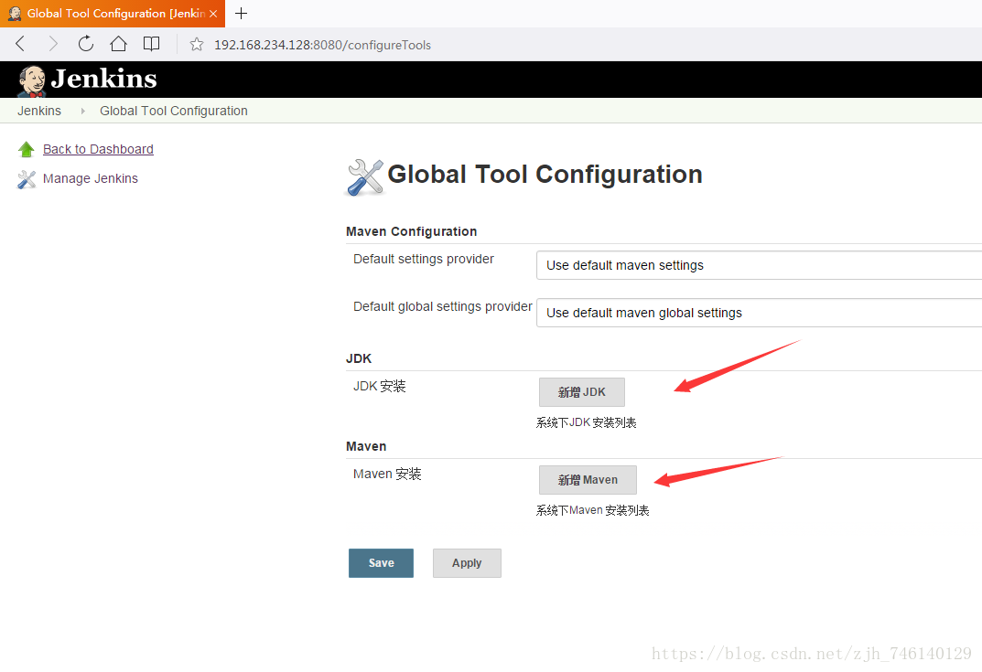

2、配置jdk 这里我们直接选择linux服务器中的即可，去掉自动安装勾选

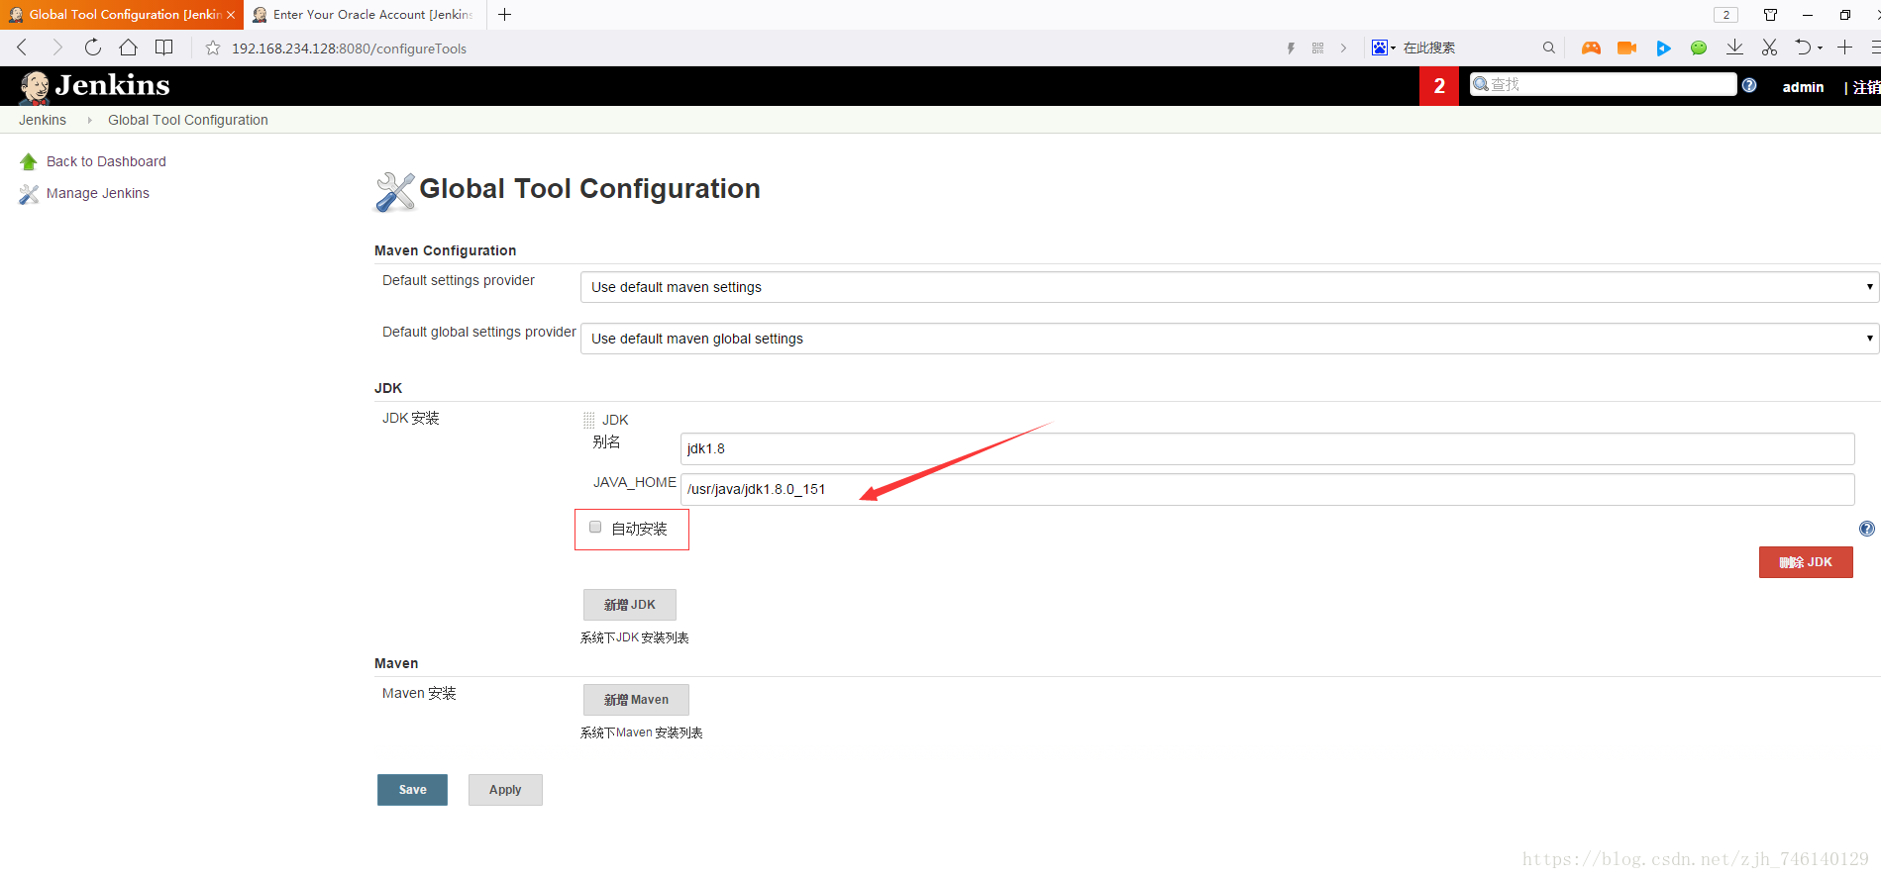

3、配置maven 这里我们直接选择linux服务器中的即可，去掉自动安装勾选

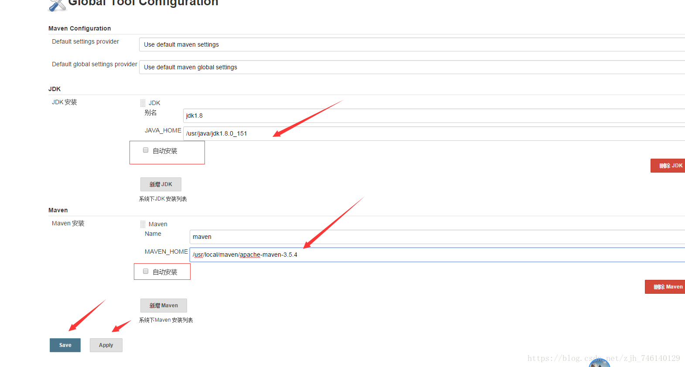

jdk、maven的配置就OK了。git、svn在后面讲解部署web项目的时候会详细介绍。